UNIVERSIDAD TECNOLÓGICA DEL PERÚ-FILIAL AREQUIPA

“Sistema de Control de Acceso de Personal“

Curso: Lenguaje de Programación II

Integrantes:gsaico

Percy Saico Ccapa

Ciclo: III

Arequipa - Perú

2014

# ÍNDICE

ÍNDICE 2

INTRODUCCIÓN 3

Capítulo I: OBJETIVOS DEL PROYECTO 4

1.1 Descripción del Problema 4

1.2 Formulación de Objetivos 4

1.2.1 Objetivo General 4

1.2.2 Objetivos Específicos 5

Capítulo II: ALCANCE DEL PROYECTO 6

Capítulo III: INFORMACIÓN DE LA EMPRESA 7

3.1 Identificación 7

3.2 Objetivos de la Empresa 7

3.2.1 Misión 7

3.2.2 Visión 8

3.3 Reseña Histórica 8

3.4 Actividades 8

Capítulo IV: DISEÑO E IMPLEMENTACION DEL SISTEMA 10

4.1 Sistema de Información Propuesto 10

4.2 Alcance del Sistema de Control de Acceso de Personal 10

4.3 Hardware Empleado en el Sistema de Control de Acceso de Personal 11

4.3.1 Componentes empleados en el Hardware 11

4.3.2 Diagrama de Montaje de Componentes 13

4.3.2.1 Código Arduino 14

4.3.2.2 Código Java 14

4.4 Diagrama de Clases del Sistema de Control de Acceso de Personal 24

4.5 Desarrollo de la Programación del Sistema de Control de Acceso de Personal 24

4.5.1 Diagrama del Modelo Físico de la Base de Datos 25

4.5.2 Script de la Base de Datos 26

4.5.2 Ventana de Acceso Al Sistema de Control de Personal 38

4.5.2.1 Clase para el Acceso a datos 40

Conclusiones 42

Bibliografía 43

# INTRODUCCIÓN

Los sistemas de control de acceso son la tecnología con más demanda en el mercado actual, hemos migrado de sistemas mecánicos y con personal especializado, a tener procesos de control de entrada y salida completamente automatizados con diferentes tipos de tecnologías y dispositivos. Es importante realizar un estudio adecuado, segmentando las zonas, los grupos de acceso, los horarios permitidos, el nivel de acceso de cada usuario, medir la cantidad de personas o carros que transitan por cada zona y establecer claramente los objetivos de cada control de acceso.

Es importante el estudio y diseño previo a cualquier instalación y puesta en marcha de un proyecto de seguridad y control de acceso. Una adecuada integración de los dispositivos electrónicos con los dispositivos electromecánicos permitirá incluso reducir drásticamente los costos de personal y totales del proyecto, haciendo incluso que un sistema de control de accesos se pueda pagar literalmente solo en un tiempo muy corto.

# Capítulo I: OBJETIVOS DEL PROYECTO

## Descripción del Problema

Problemas de hardware y software en el acceso de personal:

1.- El control de acceso de personal de PLANTA Y STAFF se realiza mediante registros de entrada y salida en hojas de papel.

2.- Solamente cuentan con un carnet de Identificación, el personal que tienen un contrato fijo.

3.- Los reportes en tiempo real son un problema porque no se cuenta con un sistema que controle el acceso de personal.

4.- Se presenta un excesivo costo en las tarjetas de identificación del personal contratado que tiene contrato temporal.

5.- El software desarrollado no cuenta con hardware para una mejor experiencia del usuario, tienen un diseño pésimo.

6.- El hardware que existe en el mercado no cumple las expectativas porque puede trabajar con una cantidad limitada de usuarios.

## 1.2 Formulación de Objetivos

### 1.2.1 Objetivo General

Desarrollar un sistema integrando hardware y software con una interfaz amigable al usuario, que permita controlar de acceso del personal que reúne los requisitos de la empresa, para ingresar a las instalaciones de la empresa.

### 1.2.2 Objetivos Específicos

* Encontrar hardware adecuado que permita la lectura de las tarjetas de identificaciones del personal contratado y de terceros de una manera eficiente, segura y rápida.
* Encontrar el hardware adecuado para controlar los dispositivos externos (Puertas, Luces Indicadoras, etc) desde la PC, además este debe tener la compatibilidad para trabajar con Java.
* Encontrar la forma más eficiente y barata de generar tarjeta de identificación.
* Permitir el acceso de personal (Contratado y Terceros) de PLANTA (Obreros, Peones, Limpieza etc) y STAFF (Jefes, supervisores, Ingenieros) a las instalaciones de la empresa, solamente si estos cumplen con la presentación de los documentos mínimos para trabajaos de riesgo.

# Capítulo II: ALCANCE DEL PROYECTO

# Capítulo III: INFORMACIÓN DE LA EMPRESA

## 3.1 Identificación

Compañía Minera Quechua es una empresa subsidiaria de: Pan Pacific Copper de capitales japoneses, fundada el año 2000.

Pan Pacific Copper a su vez está constituida por 2 accionistas:

JX Nippon Mining & Metal

Mitsui Mining & Smelting

Nombre de Empresa: **COMPAÑIA MINERA QUECHUA S.A**

RUC: **20517401146**

## 3.2 Objetivos de la Empresa

### 3.2.1 Misión

Somos una empresa orientada al desarrollo de un proyecto minero en el Sur del Perú para producir concentrado de cobre.

Ejecutamos nuestras actividades alineadas a nuestros valores, inspirados en la excelencia, aplicando altos estándares técnicos, de seguridad, de manejo ambiental y con responsabilidad social.

Mediante el uso eficiente de nuestros recursos, generar valor y oportunidades de desarrollo para nuestros accionistas, nuestros colaboradores, comunidades vecinas, la Región y la sociedad.

### 3.2.2 Visión

Ser una empresa minera líder por la eficiencia y calidad en sus operaciones, generando valor y desarrollo para sus accionistas, colaboradores, comunidad y la región.

## 3.3 Reseña Histórica

Cia. Minera Quechua es una empresa peruana subsidiaria de PAN PACIFIC COPPER, establecida desde el año 2008. Su zona de operaciones se encuentra ubicada en la provincia de Espinar entre los 3,900 y 4,300 msnm. En la Región Cusco en el sur del Perú.

En este distrito hemos desarrollando estudios desde hace varios años. Actualmente se está completando una fase de exploración que le permitirá evaluar la oportunidad para desarrollar un proyecto de operaciones mineras.

Así mismo viene recogiendo información desde mayo de 2009 para la evaluación del impacto ambiental, la cual será presentada ante el Ministerio de Energía y Minas para la aprobación de los permisos correspondientes.

## 3.4 Actividades

Etapas del Proyecto de la empresa Cia. Minera Quechua

Exploración

Estudio de Impacto Ambiental

Construcción de la planta

Operación de la mina

Cierre de mina

Actualmente nos encontramos en la etapa de cierre de exploración.

# Capítulo IV: DISEÑO E IMPLEMENTACION DEL SISTEMA

## 4.1 Sistema de Información Propuesto

Para cumplir los objetivos del proyecto se dio por viable la utilización de la implementación de Tarjeta de Identificación con código de barras, para agilizar la lectura de las tarjetas de identificación y asi evitar errores de digitación o lectura. Otras ventajas que se pueden destacar de este sistema son:

* Agilidad en etiquetar Tarjeta de Identificación.
* Rápido control del acceso.
* Ante la pérdida de una Tarjeta de Identificación se puede utilizar el código de barras del DNI.
* La impresión de Tarjeta de Identificación es barato.
* Posee porcentajes muy bajos de error.
* Permite capturar rápidamente los datos.
* Los equipos de lectura e impresión de código de barras son flexibles y fáciles de conectar e instalar.
* Permite automatizar el registro y seguimiento del personal.

## 4.2 Alcance del Sistema de Control de Acceso de Personal

El sistema pretende controlar solamente el acceso de personal, para ello se integra el hardware y software para brindar un entorno más amigable al usuario.

Controlar el acceso permitirá que la empresa otorgue el acceso al personal de las empresas contratistas, solamente si estos cumplen con todas las normativa del Estado Peruano(Essalud, SCTR (Pensiones y salud), PDTplame, AFP y ONP) para trabajar en las instalaciones de la empresa, caso contrario no se otorgara el acceso.

## 4.3 Hardware Empleado en el Sistema de Control de Acceso de Personal

### 4.3.1 Componentes empleados en el Hardware

Los componentes empleados en el presente proyecto son:

1. **Arduino Mega Rev 3 2560.**

Arduino es una plataforma de hardware libre, basada en una placa con un microcontrolador y un entorno de desarrollo, diseñada para facilitar el uso de la electrónica en proyectos multidisciplinares.2 3

El hardware consiste en una placa con un microcontrolador Atmel AVR y puertos de entrada/salida.4 Los microcontroladores más usados son el Atmega168, Atmega328, Atmega1280, ATmega8 por su sencillez y bajo coste que permiten el desarrollo de múltiples diseños. Por otro lado el software consiste en un entorno de desarrollo que implementa el lenguaje de programación Processing/Wiring y el cargador de arranque que es ejecutado en la placa.4

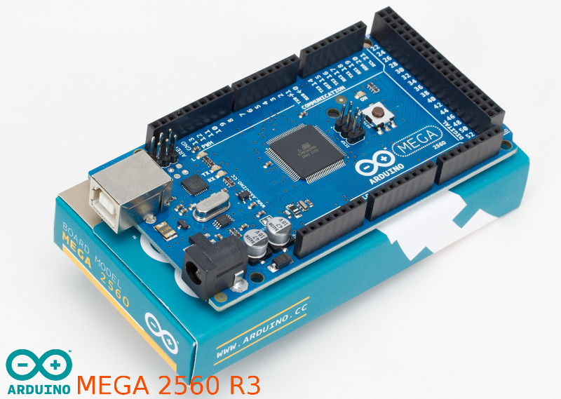

1. **Lector de Código de Barras Symbol Ds 6608 2d**

Los lectores de código de barras de permiten acelerar los procesos de lectura, alta y control de inventarios en clínicas médicas y hospitales con captura de datos superior y perfecta integración con otros sistemas de redes y de Sistemas de Información integrados con la lectura de códigos de barras.

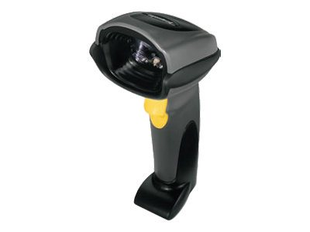

### 4.3.2 Diagrama de Montaje de Componentes

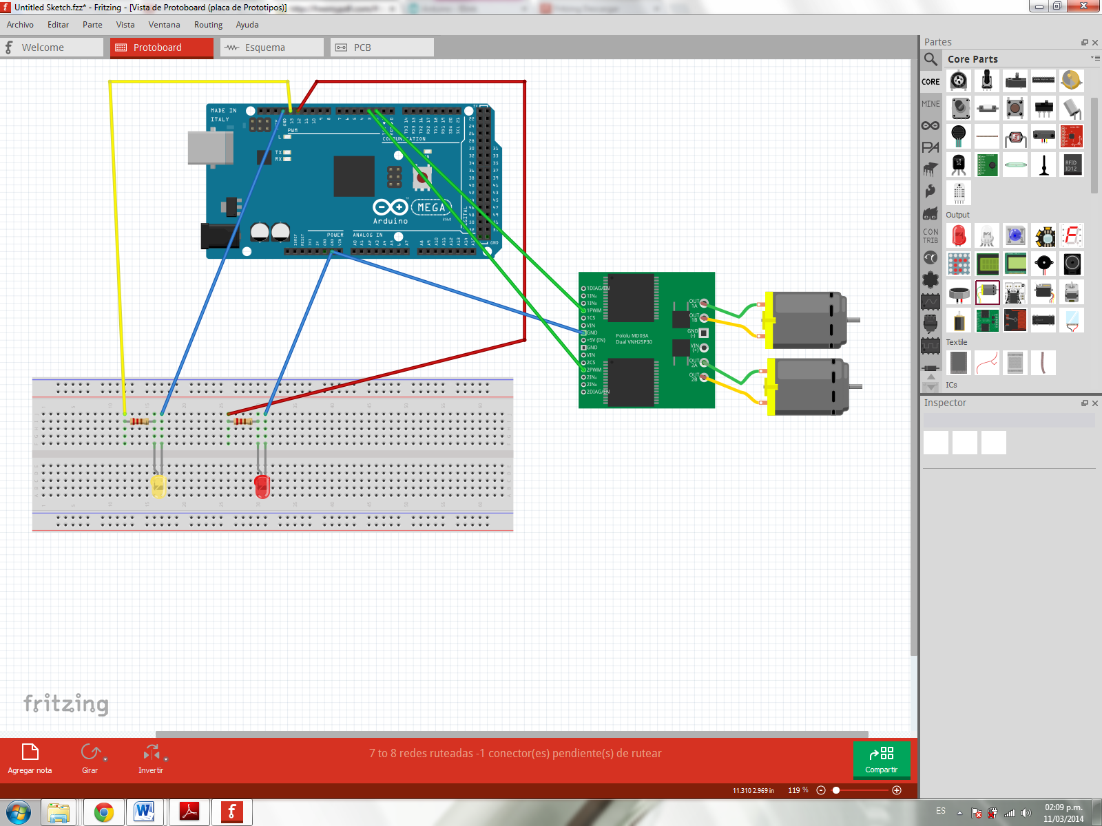

### 4.3.2.1 Código Arduino

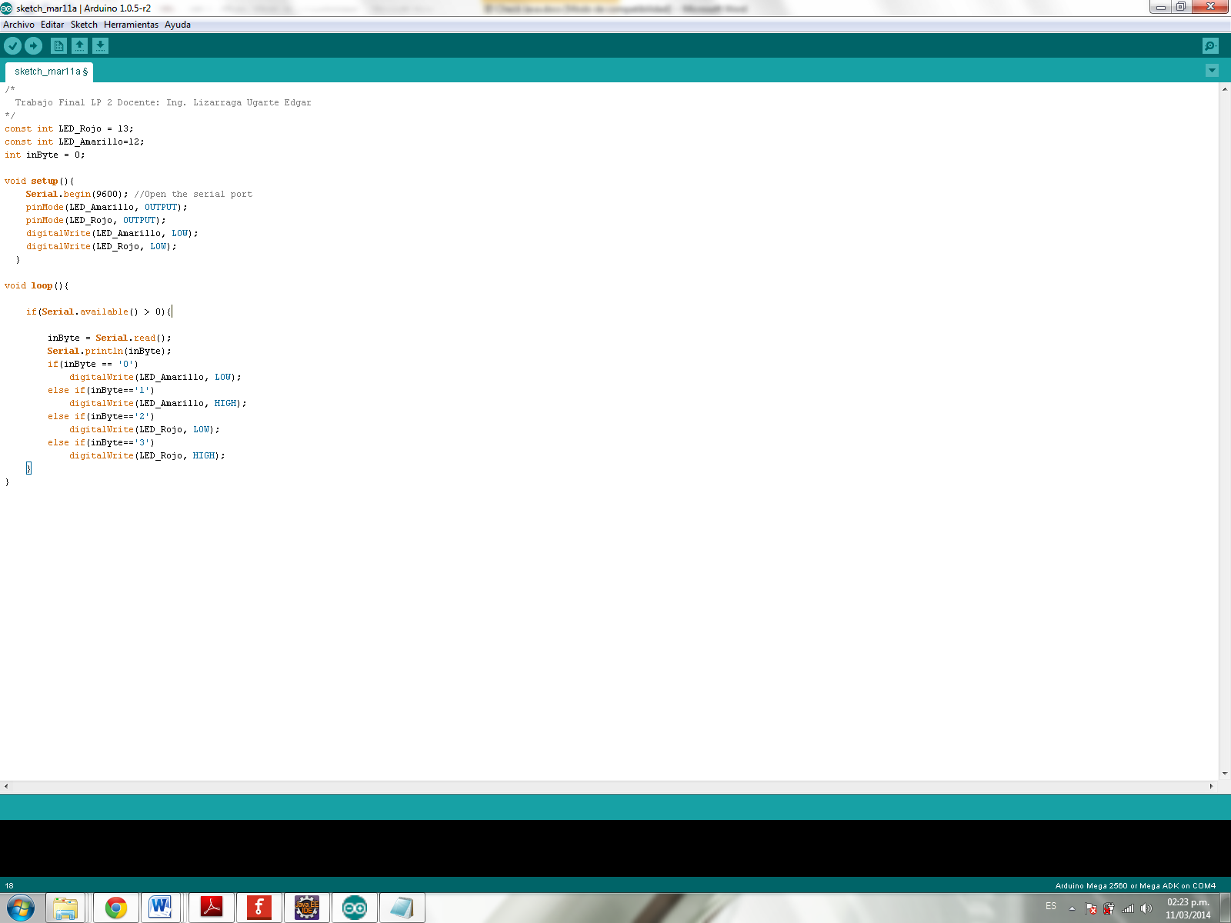

### 4.3.2.2 Código Java

import gnu.io.CommPortIdentifier;

import gnu.io.SerialPort;

import java.io.OutputStream;

import java.util.Enumeration;

import javax.swing.ImageIcon;

import javax.swing.JOptionPane;

/*

* To change this template, choose Tools | Templates

* and open the template in the editor.

*/

/**

*

* @author mario

*/

public class JAVADUINO_Frame extends javax.swing.JFrame {

/**

* Creates new form JAVADUINO_Frame

*/

private static final String TURN_Amarillo_OFF="0";

private static final String TURN_Amarillo_ON="1";

private static final String TURN_Rojo_OFF="2";

private static final String TURN_Rojo_ON="3";

//Variables de conexiÃ³n

private OutputStream output=null;

SerialPort serialPort;

private final String PUERTO="/dev/ttyUSB0";

private static final int TIMEOUT=2000; //Milisegundos

private static final int DATA_RATE=9600;

public JAVADUINO_Frame() {

initComponents();

inicializarConexion();

jLabel1.setIcon(new ImageIcon("src/IconoLedRojoApagado.png"));

jLabel3.setIcon(new ImageIcon("src/IconoLedAmarilloApagado.png"));

setTitle("JAVADUINO");

jRadioButton1.setSelected(true);

}

public void inicializarConexion(){

CommPortIdentifier puertoID=null;

Enumeration puertoEnum=CommPortIdentifier.getPortIdentifiers();

while(puertoEnum.hasMoreElements()){

CommPortIdentifier actualPuertoID=(CommPortIdentifier) puertoEnum.nextElement();

if(PUERTO.equals(actualPuertoID.getName())){

puertoID=actualPuertoID;

break;

}

}

if(puertoID==null){

mostrarError("No se puede conectar al puerto");

System.exit(ERROR);

}

try{

serialPort = (SerialPort) puertoID.open(this.getClass().getName(), TIMEOUT);

//ParÃ¡metros puerto serie

serialPort.setSerialPortParams(DATA_RATE, SerialPort.DATABITS_8, SerialPort.STOPBITS_1, SerialPort.PARITY_NONE);

output = serialPort.getOutputStream();

} catch(Exception e){

mostrarError(e.getMessage());

System.exit(ERROR);

}

}

private void enviarDatos(String datos){

try{

output.write(datos.getBytes());

} catch(Exception e){

mostrarError("ERROR");

System.exit(ERROR);

}

}

public void mostrarError(String mensaje){

JOptionPane.showMessageDialog(this, mensaje, "ERROR", JOptionPane.ERROR_MESSAGE);

}

/**

* This method is called from within the constructor to initialize the form.

* WARNING: Do NOT modify this code. The content of this method is always

* regenerated by the Form Editor.

*/

@SuppressWarnings("unchecked")

// <editor-fold defaultstate="collapsed" desc="Generated Code">//GEN-BEGIN:initComponents

private void initComponents() {

jButton1 = new javax.swing.JButton();

jButton2 = new javax.swing.JButton();

jLabel1 = new javax.swing.JLabel();

jRadioButton1 = new javax.swing.JRadioButton();

jRadioButton2 = new javax.swing.JRadioButton();

jLabel3 = new javax.swing.JLabel();

setDefaultCloseOperation(javax.swing.WindowConstants.EXIT_ON_CLOSE);

jButton1.setText("OFF");

jButton1.addActionListener(new java.awt.event.ActionListener() {

public void actionPerformed(java.awt.event.ActionEvent evt) {

jButton1ActionPerformed(evt);

}

});

jButton2.setText("ON ");

jButton2.addActionListener(new java.awt.event.ActionListener() {

public void actionPerformed(java.awt.event.ActionEvent evt) {

jButton2ActionPerformed(evt);

}

});

jLabel1.setText("jLabel1");

jLabel1.setMaximumSize(new java.awt.Dimension(50, 50));

jLabel1.setMinimumSize(new java.awt.Dimension(50, 50));

jLabel1.setPreferredSize(new java.awt.Dimension(50, 50));

jRadioButton1.setText("ROJO");

jRadioButton2.setText("AMARILLO");

jLabel3.setText("jLabel3");

jLabel3.setMaximumSize(new java.awt.Dimension(50, 50));

jLabel3.setMinimumSize(new java.awt.Dimension(50, 50));

jLabel3.setPreferredSize(new java.awt.Dimension(50, 50));

javax.swing.GroupLayout layout = new javax.swing.GroupLayout(getContentPane());

getContentPane().setLayout(layout);

layout.setHorizontalGroup(

layout.createParallelGroup(javax.swing.GroupLayout.Alignment.LEADING)

.addGroup(layout.createSequentialGroup()

.addContainerGap()

.addGroup(layout.createParallelGroup(javax.swing.GroupLayout.Alignment.LEADING)

.addGroup(layout.createSequentialGroup()

.addComponent(jLabel1, javax.swing.GroupLayout.PREFERRED_SIZE, javax.swing.GroupLayout.DEFAULT_SIZE, javax.swing.GroupLayout.PREFERRED_SIZE)

.addPreferredGap(javax.swing.LayoutStyle.ComponentPlacement.RELATED, javax.swing.GroupLayout.DEFAULT_SIZE, Short.MAX_VALUE)

.addComponent(jLabel3, javax.swing.GroupLayout.PREFERRED_SIZE, javax.swing.GroupLayout.DEFAULT_SIZE, javax.swing.GroupLayout.PREFERRED_SIZE))

.addGroup(layout.createSequentialGroup()

.addGroup(layout.createParallelGroup(javax.swing.GroupLayout.Alignment.LEADING)

.addComponent(jRadioButton1)

.addComponent(jRadioButton2))

.addGap(0, 0, Short.MAX_VALUE))

.addGroup(layout.createSequentialGroup()

.addComponent(jButton2, javax.swing.GroupLayout.PREFERRED_SIZE, 76, javax.swing.GroupLayout.PREFERRED_SIZE)

.addPreferredGap(javax.swing.LayoutStyle.ComponentPlacement.UNRELATED)

.addComponent(jButton1, javax.swing.GroupLayout.DEFAULT_SIZE, 72, Short.MAX_VALUE)))

.addContainerGap())

);

layout.setVerticalGroup(

layout.createParallelGroup(javax.swing.GroupLayout.Alignment.LEADING)

.addGroup(javax.swing.GroupLayout.Alignment.TRAILING, layout.createSequentialGroup()

.addContainerGap()

.addComponent(jRadioButton1)

.addGap(18, 18, 18)

.addComponent(jRadioButton2)

.addPreferredGap(javax.swing.LayoutStyle.ComponentPlacement.RELATED, 63, Short.MAX_VALUE)

.addGroup(layout.createParallelGroup(javax.swing.GroupLayout.Alignment.BASELINE)

.addComponent(jLabel1, javax.swing.GroupLayout.PREFERRED_SIZE, javax.swing.GroupLayout.DEFAULT_SIZE, javax.swing.GroupLayout.PREFERRED_SIZE)

.addComponent(jLabel3, javax.swing.GroupLayout.PREFERRED_SIZE, javax.swing.GroupLayout.DEFAULT_SIZE, javax.swing.GroupLayout.PREFERRED_SIZE))

.addGap(18, 18, 18)

.addGroup(layout.createParallelGroup(javax.swing.GroupLayout.Alignment.BASELINE)

.addComponent(jButton1)

.addComponent(jButton2))

.addContainerGap())

);

pack();

}// </editor-fold>//GEN-END:initComponents

private void jButton2ActionPerformed(java.awt.event.ActionEvent evt) {//GEN-FIRST:event_jButton2ActionPerformed

// TODO add your handling code here:

if(jRadioButton1.isSelected()){

enviarDatos(TURN_Rojo_ON);

jLabel1.setIcon(new ImageIcon("src/IconoLedRojo.png"));

}

if(jRadioButton2.isSelected()){

enviarDatos(TURN_Amarillo_ON);

jLabel3.setIcon(new ImageIcon("src/IconoLedAmarillo.png"));

}

}//GEN-LAST:event_jButton2ActionPerformed

private void jButton1ActionPerformed(java.awt.event.ActionEvent evt) {//GEN-FIRST:event_jButton1ActionPerformed

// TODO add your handling code here:

if(jRadioButton1.isSelected()){

enviarDatos(TURN_Rojo_OFF);

jLabel1.setIcon(new ImageIcon("src/IconoLedRojoApagado.png"));

}

if(jRadioButton2.isSelected()){

enviarDatos(TURN_Amarillo_OFF);

jLabel3.setIcon(new ImageIcon("src/IconoLedAmarilloApagado.png"));

}

}//GEN-LAST:event_jButton1ActionPerformed

/**

* @param args the command line arguments

*/

public static void main(String args[]) {

/* Set the Nimbus look and feel */

//<editor-fold defaultstate="collapsed" desc=" Look and feel setting code (optional) ">

/* If Nimbus (introduced in Java SE 6) is not available, stay with the default look and feel.

* For details see http://download.oracle.com/javase/tutorial/uiswing/lookandfeel/plaf.html

*/

try {

for (javax.swing.UIManager.LookAndFeelInfo info : javax.swing.UIManager.getInstalledLookAndFeels()) {

if ("Nimbus".equals(info.getName())) {

javax.swing.UIManager.setLookAndFeel(info.getClassName());

break;

}

}

} catch (ClassNotFoundException ex) {

java.util.logging.Logger.getLogger(JAVADUINO_Frame.class.getName()).log(java.util.logging.Level.SEVERE, null, ex);

} catch (InstantiationException ex) {

java.util.logging.Logger.getLogger(JAVADUINO_Frame.class.getName()).log(java.util.logging.Level.SEVERE, null, ex);

} catch (IllegalAccessException ex) {

java.util.logging.Logger.getLogger(JAVADUINO_Frame.class.getName()).log(java.util.logging.Level.SEVERE, null, ex);

} catch (javax.swing.UnsupportedLookAndFeelException ex) {

java.util.logging.Logger.getLogger(JAVADUINO_Frame.class.getName()).log(java.util.logging.Level.SEVERE, null, ex);

}

//</editor-fold>

/* Create and display the form */

java.awt.EventQueue.invokeLater(new Runnable() {

public void run() {

new JAVADUINO_Frame().setVisible(true);

}

});

}

// Variables declaration - do not modify//GEN-BEGIN:variables

private javax.swing.JButton jButton1;

private javax.swing.JButton jButton2;

private javax.swing.JLabel jLabel1;

private javax.swing.JLabel jLabel3;

private javax.swing.JRadioButton jRadioButton1;

private javax.swing.JRadioButton jRadioButton2;

// End of variables declaration//GEN-END:variables

}

## 4.4 Diagrama de Clases del Sistema de Control de Acceso de Personal

1.- clase que realice: encender y apagar un led rojo, encender y apagar un led verde, emitir un sonido de alerta cuando el led rojo este encendido todo esto con la placa arduino mega 2560. Todo esto debe estar programado para funcionar en Java.  
  
2.- Clase que realice: guarde una imagen en MYSQL, también debe mostrar la imagen en un picture box, así como también en una rejilla de datos. Todo esto debe estar programado para que funcione con Java y MYSQL.  
  
3.- clase que realice: insertar, actualizar y eliminar.  Todo esto debe estar programado para que funciones con Java y MYSQL.  
  
4.- Clase que realice la consulta y validación de un código de barras. Todo esto debe estar programado para funcionar con Java y MYSQL.  
  
5.- Clase que realice la validación de un usuario, para el ingreso de personal nuevo o para otorgar acceso a nuevo usuario.

## 4.5 Desarrollo de la Programación del Sistema de Control de Acceso de Personal

### 4.5.1 Diagrama del Modelo Físico de la Base de Datos

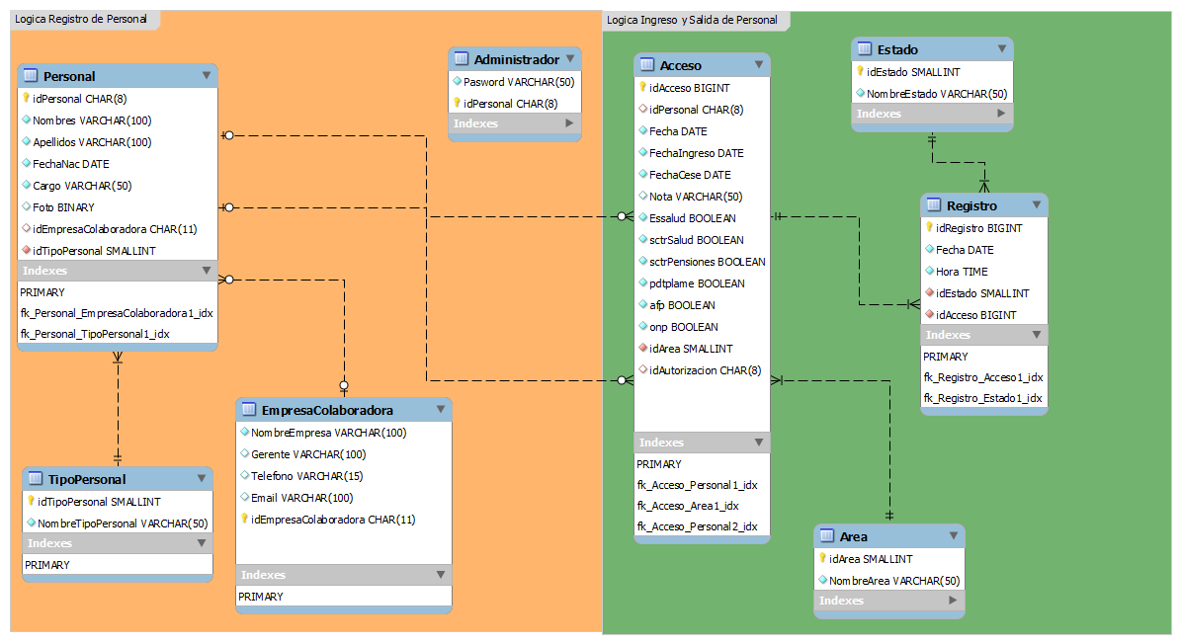

### 4.5.2 Script de la Base de Datos

SET @OLD_UNIQUE_CHECKS=@@UNIQUE_CHECKS, UNIQUE_CHECKS=0;

SET @OLD_FOREIGN_KEY_CHECKS=@@FOREIGN_KEY_CHECKS, FOREIGN_KEY_CHECKS=0;

SET @OLD_SQL_MODE=@@SQL_MODE, SQL_MODE='TRADITIONAL,ALLOW_INVALID_DATES';

CREATE SCHEMA IF NOT EXISTS `ID_Check_DB` DEFAULT CHARACTER SET utf8 COLLATE utf8_general_ci ;

USE `ID_Check_DB` ;

-- -----------------------------------------------------

-- Table `ID_Check_DB`.`EmpresaColaboradora`

-- -----------------------------------------------------

CREATE TABLE IF NOT EXISTS `ID_Check_DB`.`EmpresaColaboradora` (

`NombreEmpresa` VARCHAR(100) NOT NULL,

`Gerente` VARCHAR(100) NULL,

`Telefono` VARCHAR(15) NULL,

`Email` VARCHAR(100) NULL,

`idEmpresaColaboradora` CHAR(11) NOT NULL,

PRIMARY KEY (`idEmpresaColaboradora`))

ENGINE = InnoDB;

-- -----------------------------------------------------

-- Table `ID_Check_DB`.`TipoPersonal`

-- -----------------------------------------------------

CREATE TABLE IF NOT EXISTS `ID_Check_DB`.`TipoPersonal` (

`idTipoPersonal` SMALLINT NOT NULL,

`NombreTipoPersonal` VARCHAR(50) NOT NULL,

PRIMARY KEY (`idTipoPersonal`))

ENGINE = InnoDB;

-- -----------------------------------------------------

-- Table `ID_Check_DB`.`Personal`

-- -----------------------------------------------------

CREATE TABLE IF NOT EXISTS `ID_Check_DB`.`Personal` (

`idPersonal` CHAR(8) NOT NULL,

`Nombres` VARCHAR(100) NOT NULL,

`Apellidos` VARCHAR(100) NOT NULL,

`FechaNac` DATE NOT NULL,

`Cargo` VARCHAR(50) NOT NULL,

`Foto` BINARY NULL,

`idEmpresaColaboradora` CHAR(11) NULL,

`idTipoPersonal` SMALLINT NOT NULL,

PRIMARY KEY (`idPersonal`),

INDEX `fk_Personal_EmpresaColaboradora1_idx` (`idEmpresaColaboradora` ASC),

INDEX `fk_Personal_TipoPersonal1_idx` (`idTipoPersonal` ASC),

CONSTRAINT `fk_Personal_EmpresaColaboradora1`

FOREIGN KEY (`idEmpresaColaboradora`)

REFERENCES `ID_Check_DB`.`EmpresaColaboradora` (`idEmpresaColaboradora`)

ON DELETE NO ACTION

ON UPDATE NO ACTION,

CONSTRAINT `fk_Personal_TipoPersonal1`

FOREIGN KEY (`idTipoPersonal`)

REFERENCES `ID_Check_DB`.`TipoPersonal` (`idTipoPersonal`)

ON DELETE NO ACTION

ON UPDATE NO ACTION)

ENGINE = InnoDB;

-- -----------------------------------------------------

-- Table `ID_Check_DB`.`Administrador`

-- -----------------------------------------------------

CREATE TABLE IF NOT EXISTS `ID_Check_DB`.`Administrador` (

`Pasword` VARCHAR(50) NOT NULL,

`idPersonal` CHAR(8) NOT NULL,

PRIMARY KEY (`idPersonal`))

ENGINE = InnoDB;

-- -----------------------------------------------------

-- Table `ID_Check_DB`.`Area`

-- -----------------------------------------------------

CREATE TABLE IF NOT EXISTS `ID_Check_DB`.`Area` (

`idArea` SMALLINT NOT NULL,

`NombreArea` VARCHAR(50) NOT NULL,

PRIMARY KEY (`idArea`))

ENGINE = InnoDB;

-- -----------------------------------------------------

-- Table `ID_Check_DB`.`Acceso`

-- -----------------------------------------------------

CREATE TABLE IF NOT EXISTS `ID_Check_DB`.`Acceso` (

`idAcceso` BIGINT NOT NULL,

`idPersonal` CHAR(8) NULL,

`Fecha` DATE NOT NULL,

`FechaIngreso` DATE NOT NULL,

`FechaCese` DATE NOT NULL,

`Nota` VARCHAR(50) NULL,

`Essalud` TINYINT(1) NOT NULL,

`sctrSalud` TINYINT(1) NOT NULL,

`sctrPensiones` TINYINT(1) NOT NULL,

`pdtplame` TINYINT(1) NOT NULL,

`afp` TINYINT(1) NOT NULL,

`onp` TINYINT(1) NOT NULL,

`idArea` SMALLINT NOT NULL,

`idAutorizacion` CHAR(8) NULL,

PRIMARY KEY (`idAcceso`),

INDEX `fk_Acceso_Personal1_idx` (`idPersonal` ASC),

INDEX `fk_Acceso_Area1_idx` (`idArea` ASC),

INDEX `fk_Acceso_Personal2_idx` (`idAutorizacion` ASC),

CONSTRAINT `fk_Acceso_Personal1`

FOREIGN KEY (`idPersonal`)

REFERENCES `ID_Check_DB`.`Personal` (`idPersonal`)

ON DELETE NO ACTION

ON UPDATE NO ACTION,

CONSTRAINT `fk_Acceso_Area1`

FOREIGN KEY (`idArea`)

REFERENCES `ID_Check_DB`.`Area` (`idArea`)

ON DELETE NO ACTION

ON UPDATE NO ACTION,

CONSTRAINT `fk_Acceso_Personal2`

FOREIGN KEY (`idAutorizacion`)

REFERENCES `ID_Check_DB`.`Personal` (`idPersonal`)

ON DELETE NO ACTION

ON UPDATE NO ACTION)

ENGINE = InnoDB;

-- -----------------------------------------------------

-- Table `ID_Check_DB`.`Estado`

-- -----------------------------------------------------

CREATE TABLE IF NOT EXISTS `ID_Check_DB`.`Estado` (

`idEstado` SMALLINT NOT NULL,

`NombreEstado` VARCHAR(50) NOT NULL,

PRIMARY KEY (`idEstado`))

ENGINE = InnoDB;

-- -----------------------------------------------------

-- Table `ID_Check_DB`.`Registro`

-- -----------------------------------------------------

CREATE TABLE IF NOT EXISTS `ID_Check_DB`.`Registro` (

`idRegistro` BIGINT NOT NULL,

`Fecha` DATE NOT NULL,

`Hora` TIME NOT NULL,

`idEstado` SMALLINT NOT NULL,

`idAcceso` BIGINT NOT NULL,

PRIMARY KEY (`idRegistro`),

INDEX `fk_Registro_Acceso1_idx` (`idAcceso` ASC),

INDEX `fk_Registro_Estado1_idx` (`idEstado` ASC),

CONSTRAINT `fk_Registro_Acceso1`

FOREIGN KEY (`idAcceso`)

REFERENCES `ID_Check_DB`.`Acceso` (`idAcceso`)

ON DELETE NO ACTION

ON UPDATE NO ACTION,

CONSTRAINT `fk_Registro_Estado1`

FOREIGN KEY (`idEstado`)

REFERENCES `ID_Check_DB`.`Estado` (`idEstado`)

ON DELETE NO ACTION

ON UPDATE NO ACTION)

ENGINE = InnoDB;

SET SQL_MODE=@OLD_SQL_MODE;

SET FOREIGN_KEY_CHECKS=@OLD_FOREIGN_KEY_CHECKS;

SET UNIQUE_CHECKS=@OLD_UNIQUE_CHECKS;

-- -----------------------------------------------------

-- Data for table `ID_Check_DB`.`EmpresaColaboradora`

-- -----------------------------------------------------

START TRANSACTION;

USE `ID_Check_DB`;

INSERT INTO `ID_Check_DB`.`EmpresaColaboradora` (`NombreEmpresa`, `Gerente`, `Telefono`, `Email`, `idEmpresaColaboradora`) VALUES ('EMPRESA MINERA SA', 'pedro perez manuel jobita1', '349230', '20100098041@gmail.com', '20100098041');

INSERT INTO `ID_Check_DB`.`EmpresaColaboradora` (`NombreEmpresa`, `Gerente`, `Telefono`, `Email`, `idEmpresaColaboradora`) VALUES ('INSTITUTO SUPERIOR SAN IGNACIO DE LOYOLA S.A.', 'pedro perez manuel jobita2', '349231', '20100134455@gmail.com', '20100134455');

INSERT INTO `ID_Check_DB`.`EmpresaColaboradora` (`NombreEmpresa`, `Gerente`, `Telefono`, `Email`, `idEmpresaColaboradora`) VALUES ('MINERA CERRO VERDE', 'pedro perez manuel jobita3', '349232', '20100178070@gmail.com', '20100178070');

INSERT INTO `ID_Check_DB`.`EmpresaColaboradora` (`NombreEmpresa`, `Gerente`, `Telefono`, `Email`, `idEmpresaColaboradora`) VALUES ('FUNDACION IGNACIA R VDA DE CANEVARO', 'pedro perez manuel jobita4', '349233', '20100266793@gmail.com', '20100266793');

INSERT INTO `ID_Check_DB`.`EmpresaColaboradora` (`NombreEmpresa`, `Gerente`, `Telefono`, `Email`, `idEmpresaColaboradora`) VALUES ('SOC.ITALIANA DE BENEFICENCIA Y ASIST', 'pedro perez manuel jobita5', '349234', '20100331951@gmail.com', '20100331951');

INSERT INTO `ID_Check_DB`.`EmpresaColaboradora` (`NombreEmpresa`, `Gerente`, `Telefono`, `Email`, `idEmpresaColaboradora`) VALUES ('ASOCIACION EDUCATIVA PITAGORAS', 'pedro perez manuel jobita6', '349235', '20100426669@gmail.com', '20100426669');

INSERT INTO `ID_Check_DB`.`EmpresaColaboradora` (`NombreEmpresa`, `Gerente`, `Telefono`, `Email`, `idEmpresaColaboradora`) VALUES ('MONASTERIO DE JESUS MARIA Y JOSE', 'pedro perez manuel jobita7', '349236', '20100479193@gmail.com', '20100479193');

INSERT INTO `ID_Check_DB`.`EmpresaColaboradora` (`NombreEmpresa`, `Gerente`, `Telefono`, `Email`, `idEmpresaColaboradora`) VALUES ('ASOCIACION FRAY LUIS DE LEON', 'pedro perez manuel jobita8', '349237', '20100559898@gmail.com', '20100559898');

INSERT INTO `ID_Check_DB`.`EmpresaColaboradora` (`NombreEmpresa`, `Gerente`, `Telefono`, `Email`, `idEmpresaColaboradora`) VALUES ('SANTA MAGDALENA SOFIA SOCIEDAD CIVIL DE RESPONSABI', 'pedro perez manuel jobita9', '349238', '20100606641@gmail.com', '20100606641');

INSERT INTO `ID_Check_DB`.`EmpresaColaboradora` (`NombreEmpresa`, `Gerente`, `Telefono`, `Email`, `idEmpresaColaboradora`) VALUES ('INST SUP TECNOLOGICO NO EST ALMTE GRAU', 'pedro perez manuel jobita10', '349239', '20100607701@gmail.com', '20100607701');

INSERT INTO `ID_Check_DB`.`EmpresaColaboradora` (`NombreEmpresa`, `Gerente`, `Telefono`, `Email`, `idEmpresaColaboradora`) VALUES ('INST SUPERIOR TECNOL NO ESTAT EN PRO DEN', 'pedro perez manuel jobita11', '349240', '20100716152@gmail.com', '20100716152');

INSERT INTO `ID_Check_DB`.`EmpresaColaboradora` (`NombreEmpresa`, `Gerente`, `Telefono`, `Email`, `idEmpresaColaboradora`) VALUES ('C E P NUESTRA SEÑORA DEL PILAR', 'pedro perez manuel jobita12', '349241', '20100754917@gmail.com', '20100754917');

INSERT INTO `ID_Check_DB`.`EmpresaColaboradora` (`NombreEmpresa`, `Gerente`, `Telefono`, `Email`, `idEmpresaColaboradora`) VALUES ('ASOC IGLESIA METODISTA DEL PERU', 'pedro perez manuel jobita13', '349242', '20100762341@gmail.com', '20100762341');

INSERT INTO `ID_Check_DB`.`EmpresaColaboradora` (`NombreEmpresa`, `Gerente`, `Telefono`, `Email`, `idEmpresaColaboradora`) VALUES ('C.E.P. \'ABRAHAM VALDELOMAR\'', 'pedro perez manuel jobita14', '349243', '20100894174@gmail.com', '20100894174');

INSERT INTO `ID_Check_DB`.`EmpresaColaboradora` (`NombreEmpresa`, `Gerente`, `Telefono`, `Email`, `idEmpresaColaboradora`) VALUES ('C.E.N.E. MARIA CURIE', 'pedro perez manuel jobita15', '349244', '20100907411@gmail.com', '20100907411');

INSERT INTO `ID_Check_DB`.`EmpresaColaboradora` (`NombreEmpresa`, `Gerente`, `Telefono`, `Email`, `idEmpresaColaboradora`) VALUES ('CENTRO DE PSICOTERAPIA PSICOANALITICA DE LIMA', 'pedro perez manuel jobita16', '349245', '20100958083@gmail.com', '20100958083');

INSERT INTO `ID_Check_DB`.`EmpresaColaboradora` (`NombreEmpresa`, `Gerente`, `Telefono`, `Email`, `idEmpresaColaboradora`) VALUES ('SAN SILVESTRE SCHOOL ASOCIACION CIVIL', 'pedro perez manuel jobita17', '349246', '20101002242@gmail.com', '20101002242');

INSERT INTO `ID_Check_DB`.`EmpresaColaboradora` (`NombreEmpresa`, `Gerente`, `Telefono`, `Email`, `idEmpresaColaboradora`) VALUES ('ACADEMIA SAN IGNACIO DE LOYOLA', 'pedro perez manuel jobita18', '349247', '20101002838@gmail.com', '20101002838');

INSERT INTO `ID_Check_DB`.`EmpresaColaboradora` (`NombreEmpresa`, `Gerente`, `Telefono`, `Email`, `idEmpresaColaboradora`) VALUES ('CENTRO EDUCATIVO PARTICULAR LOS SIERVOS DE JESUS S', 'pedro perez manuel jobita19', '349248', '20101013520@gmail.com', '20101013520');

INSERT INTO `ID_Check_DB`.`EmpresaColaboradora` (`NombreEmpresa`, `Gerente`, `Telefono`, `Email`, `idEmpresaColaboradora`) VALUES ('FUNDACION INSTITUTO HIPOLITO UNANUE', 'pedro perez manuel jobita20', '349249', '20101042031@gmail.com', '20101042031');

INSERT INTO `ID_Check_DB`.`EmpresaColaboradora` (`NombreEmpresa`, `Gerente`, `Telefono`, `Email`, `idEmpresaColaboradora`) VALUES ('ASOC PERUANA D L SOKA GAKKAI INTERN PSGI', 'pedro perez manuel jobita21', '349250', '20101063110@gmail.com', '20101063110');

INSERT INTO `ID_Check_DB`.`EmpresaColaboradora` (`NombreEmpresa`, `Gerente`, `Telefono`, `Email`, `idEmpresaColaboradora`) VALUES ('FUNDACION BBVA BANCO CONTINENTAL', 'pedro perez manuel jobita22', '349251', '20101098924@gmail.com', '20101098924');

INSERT INTO `ID_Check_DB`.`EmpresaColaboradora` (`NombreEmpresa`, `Gerente`, `Telefono`, `Email`, `idEmpresaColaboradora`) VALUES ('FUNDACION MONTERREY', 'pedro perez manuel jobita23', '349252', '20101171516@gmail.com', '20101171516');

INSERT INTO `ID_Check_DB`.`EmpresaColaboradora` (`NombreEmpresa`, `Gerente`, `Telefono`, `Email`, `idEmpresaColaboradora`) VALUES ('COOP.SERV.EDUC. ING CARLOS LISSON B LTDA', 'pedro perez manuel jobita24', '349253', '20101247865@gmail.com', '20101247865');

INSERT INTO `ID_Check_DB`.`EmpresaColaboradora` (`NombreEmpresa`, `Gerente`, `Telefono`, `Email`, `idEmpresaColaboradora`) VALUES ('COOP DE SERVS EDUCACIONALES STA FELICIA', 'pedro perez manuel jobita25', '349254', '20101251111@gmail.com', '20101251111');

INSERT INTO `ID_Check_DB`.`EmpresaColaboradora` (`NombreEmpresa`, `Gerente`, `Telefono`, `Email`, `idEmpresaColaboradora`) VALUES ('LIGA PERUANA DE LUCHA CONTRA EL CANCER', 'pedro perez manuel jobita26', '349255', '20101258476@gmail.com', '20101258476');

INSERT INTO `ID_Check_DB`.`EmpresaColaboradora` (`NombreEmpresa`, `Gerente`, `Telefono`, `Email`, `idEmpresaColaboradora`) VALUES ('FUNDACION PARA EL DESARROLLO AGRARIO', 'pedro perez manuel jobita27', '349256', '20101259014@gmail.com', '20101259014');

INSERT INTO `ID_Check_DB`.`EmpresaColaboradora` (`NombreEmpresa`, `Gerente`, `Telefono`, `Email`, `idEmpresaColaboradora`) VALUES ('FUND SAN FELIPE ESCUELA DE ENFERMERAS', 'pedro perez manuel jobita28', '349257', '20101260292@gmail.com', '20101260292');

INSERT INTO `ID_Check_DB`.`EmpresaColaboradora` (`NombreEmpresa`, `Gerente`, `Telefono`, `Email`, `idEmpresaColaboradora`) VALUES ('CAMARA DE COMERCIO DE LIMA', 'pedro perez manuel jobita29', '349258', '20101266819@gmail.com', '20101266819');

INSERT INTO `ID_Check_DB`.`EmpresaColaboradora` (`NombreEmpresa`, `Gerente`, `Telefono`, `Email`, `idEmpresaColaboradora`) VALUES ('ASOCIACION PERUANO JAPONESA', 'pedro perez manuel jobita30', '349259', '20101267467@gmail.com', '20101267467');

INSERT INTO `ID_Check_DB`.`EmpresaColaboradora` (`NombreEmpresa`, `Gerente`, `Telefono`, `Email`, `idEmpresaColaboradora`) VALUES ('COOPERATIVA DE SERV. EDUC. SAN FELIPE', 'pedro perez manuel jobita31', '349260', '20101267629@gmail.com', '20101267629');

COMMIT;

-- -----------------------------------------------------

-- Data for table `ID_Check_DB`.`TipoPersonal`

-- -----------------------------------------------------

START TRANSACTION;

USE `ID_Check_DB`;

INSERT INTO `ID_Check_DB`.`TipoPersonal` (`idTipoPersonal`, `NombreTipoPersonal`) VALUES (1, 'Visitante');

INSERT INTO `ID_Check_DB`.`TipoPersonal` (`idTipoPersonal`, `NombreTipoPersonal`) VALUES (2, 'Trabajador con Contrato Fijo');

INSERT INTO `ID_Check_DB`.`TipoPersonal` (`idTipoPersonal`, `NombreTipoPersonal`) VALUES (3, 'Trabajador Tercero');

INSERT INTO `ID_Check_DB`.`TipoPersonal` (`idTipoPersonal`, `NombreTipoPersonal`) VALUES (5, 'Intermediacion Laboral');

COMMIT;

-- -----------------------------------------------------

-- Data for table `ID_Check_DB`.`Personal`

-- -----------------------------------------------------

START TRANSACTION;

USE `ID_Check_DB`;

INSERT INTO `ID_Check_DB`.`Personal` (`idPersonal`, `Nombres`, `Apellidos`, `FechaNac`, `Cargo`, `Foto`, `idEmpresaColaboradora`, `idTipoPersonal`) VALUES ('44535858', 'Honorina', 'Muñoz Molina', '1972-05-20', 'operador', NULL, '20100098041', 2);

INSERT INTO `ID_Check_DB`.`Personal` (`idPersonal`, `Nombres`, `Apellidos`, `FechaNac`, `Cargo`, `Foto`, `idEmpresaColaboradora`, `idTipoPersonal`) VALUES ('10226219', 'Marilyn Marlene', 'Arratia Rivas', '1972-05-21', 'peon', NULL, '20100098041', 2);

INSERT INTO `ID_Check_DB`.`Personal` (`idPersonal`, `Nombres`, `Apellidos`, `FechaNac`, `Cargo`, `Foto`, `idEmpresaColaboradora`, `idTipoPersonal`) VALUES ('10226093', 'Francisco Segundo', 'Ascencio Vera', '1972-05-22', 'operador', NULL, '20100098041', 2);

INSERT INTO `ID_Check_DB`.`Personal` (`idPersonal`, `Nombres`, `Apellidos`, `FechaNac`, `Cargo`, `Foto`, `idEmpresaColaboradora`, `idTipoPersonal`) VALUES ('09954108', 'Susana Angela', 'Mora Soutullo', '1972-05-23', 'peon', NULL, '20100098041', 2);

INSERT INTO `ID_Check_DB`.`Personal` (`idPersonal`, `Nombres`, `Apellidos`, `FechaNac`, `Cargo`, `Foto`, `idEmpresaColaboradora`, `idTipoPersonal`) VALUES ('07523648', 'Bernarda del Carmen', 'Fonseca', '1972-05-24', 'operador', NULL, '20100098041', 1);

INSERT INTO `ID_Check_DB`.`Personal` (`idPersonal`, `Nombres`, `Apellidos`, `FechaNac`, `Cargo`, `Foto`, `idEmpresaColaboradora`, `idTipoPersonal`) VALUES ('09532601', 'Segundo Ramón', 'Paz Zambrano', '1972-05-25', 'peon', NULL, '20100098041', 1);

INSERT INTO `ID_Check_DB`.`Personal` (`idPersonal`, `Nombres`, `Apellidos`, `FechaNac`, `Cargo`, `Foto`, `idEmpresaColaboradora`, `idTipoPersonal`) VALUES ('08036799', 'Flor Esilda', 'Bustos Riffo', '1972-05-26', 'operador', NULL, '20100098041', 1);

INSERT INTO `ID_Check_DB`.`Personal` (`idPersonal`, `Nombres`, `Apellidos`, `FechaNac`, `Cargo`, `Foto`, `idEmpresaColaboradora`, `idTipoPersonal`) VALUES ('10305236', 'Cecilia', 'Gallardo Tapia', '1972-05-27', 'peon', NULL, '20100098041', 1);

INSERT INTO `ID_Check_DB`.`Personal` (`idPersonal`, `Nombres`, `Apellidos`, `FechaNac`, `Cargo`, `Foto`, `idEmpresaColaboradora`, `idTipoPersonal`) VALUES ('10706891', 'Samuel Segundo', 'Alarcón Valdebenito', '1972-05-28', 'operador', NULL, '20100098041', 3);

INSERT INTO `ID_Check_DB`.`Personal` (`idPersonal`, `Nombres`, `Apellidos`, `FechaNac`, `Cargo`, `Foto`, `idEmpresaColaboradora`, `idTipoPersonal`) VALUES ('09159894', 'Sonia Inés', 'Leal Leal', '1972-05-29', 'peon', NULL, '20100098041', 3);

INSERT INTO `ID_Check_DB`.`Personal` (`idPersonal`, `Nombres`, `Apellidos`, `FechaNac`, `Cargo`, `Foto`, `idEmpresaColaboradora`, `idTipoPersonal`) VALUES ('43087580', 'Lucila', 'Aravena Hernandez', '1972-05-30', 'operador', NULL, '20100098041', 3);

INSERT INTO `ID_Check_DB`.`Personal` (`idPersonal`, `Nombres`, `Apellidos`, `FechaNac`, `Cargo`, `Foto`, `idEmpresaColaboradora`, `idTipoPersonal`) VALUES ('40556643', 'Juan', 'Carrasco Vega', '1972-05-31', 'peon', NULL, '20100098041', 3);

INSERT INTO `ID_Check_DB`.`Personal` (`idPersonal`, `Nombres`, `Apellidos`, `FechaNac`, `Cargo`, `Foto`, `idEmpresaColaboradora`, `idTipoPersonal`) VALUES ('46784633', 'Maritza', 'Lagos Oliva', '1972-06-01', 'operador', NULL, '20100098041', 3);

INSERT INTO `ID_Check_DB`.`Personal` (`idPersonal`, `Nombres`, `Apellidos`, `FechaNac`, `Cargo`, `Foto`, `idEmpresaColaboradora`, `idTipoPersonal`) VALUES ('09952776', 'Irma Eliana', 'Recabal Silva', '1972-06-02', 'peon', NULL, '20100098041', 3);

INSERT INTO `ID_Check_DB`.`Personal` (`idPersonal`, `Nombres`, `Apellidos`, `FechaNac`, `Cargo`, `Foto`, `idEmpresaColaboradora`, `idTipoPersonal`) VALUES ('08945926', 'José', 'Medina Cisternas', '1972-06-03', 'operador', NULL, '20100098041', 3);

INSERT INTO `ID_Check_DB`.`Personal` (`idPersonal`, `Nombres`, `Apellidos`, `FechaNac`, `Cargo`, `Foto`, `idEmpresaColaboradora`, `idTipoPersonal`) VALUES ('44061233', 'Rosa Eulalia', 'Vera Meli', '1972-06-04', 'peon', NULL, '20100098041', 3);

INSERT INTO `ID_Check_DB`.`Personal` (`idPersonal`, `Nombres`, `Apellidos`, `FechaNac`, `Cargo`, `Foto`, `idEmpresaColaboradora`, `idTipoPersonal`) VALUES ('09144433', 'Flilomena del Carmen', 'Loyola Cortéz', '1972-06-05', 'operador', NULL, '20100098041', 3);

INSERT INTO `ID_Check_DB`.`Personal` (`idPersonal`, `Nombres`, `Apellidos`, `FechaNac`, `Cargo`, `Foto`, `idEmpresaColaboradora`, `idTipoPersonal`) VALUES ('10595907', 'Juan', 'Ramos Peña', '1972-06-06', 'peon', NULL, '20100098041', 3);

INSERT INTO `ID_Check_DB`.`Personal` (`idPersonal`, `Nombres`, `Apellidos`, `FechaNac`, `Cargo`, `Foto`, `idEmpresaColaboradora`, `idTipoPersonal`) VALUES ('08898576', 'Edita', 'Salgado Ortiz', '1972-06-07', 'operador', NULL, '20100098041', 3);

INSERT INTO `ID_Check_DB`.`Personal` (`idPersonal`, `Nombres`, `Apellidos`, `FechaNac`, `Cargo`, `Foto`, `idEmpresaColaboradora`, `idTipoPersonal`) VALUES ('42388482', 'Rosa Elena', 'Romero benavente', '1972-06-08', 'peon', NULL, '20100098041', 3);

INSERT INTO `ID_Check_DB`.`Personal` (`idPersonal`, `Nombres`, `Apellidos`, `FechaNac`, `Cargo`, `Foto`, `idEmpresaColaboradora`, `idTipoPersonal`) VALUES ('41009386', 'Ema del Carmen', 'Rocha saez', '1972-06-09', 'operador', NULL, '20100098041', 3);

INSERT INTO `ID_Check_DB`.`Personal` (`idPersonal`, `Nombres`, `Apellidos`, `FechaNac`, `Cargo`, `Foto`, `idEmpresaColaboradora`, `idTipoPersonal`) VALUES ('10515671', 'María Angélica', 'Martinez Aravena', '1972-06-10', 'peon', NULL, '20100098041', 3);

INSERT INTO `ID_Check_DB`.`Personal` (`idPersonal`, `Nombres`, `Apellidos`, `FechaNac`, `Cargo`, `Foto`, `idEmpresaColaboradora`, `idTipoPersonal`) VALUES ('22707420', 'Heraldo', 'Cuevas Orellana', '1972-06-11', 'operador', NULL, '20100098041', 3);

INSERT INTO `ID_Check_DB`.`Personal` (`idPersonal`, `Nombres`, `Apellidos`, `FechaNac`, `Cargo`, `Foto`, `idEmpresaColaboradora`, `idTipoPersonal`) VALUES ('09284554', 'Sergio', 'Ibañez Torres', '1972-06-12', 'peon', NULL, '20100098041', 3);

INSERT INTO `ID_Check_DB`.`Personal` (`idPersonal`, `Nombres`, `Apellidos`, `FechaNac`, `Cargo`, `Foto`, `idEmpresaColaboradora`, `idTipoPersonal`) VALUES ('04071357', 'Moises', 'Alarcón salazar', '1972-06-13', 'operador', NULL, '20100098041', 3);

INSERT INTO `ID_Check_DB`.`Personal` (`idPersonal`, `Nombres`, `Apellidos`, `FechaNac`, `Cargo`, `Foto`, `idEmpresaColaboradora`, `idTipoPersonal`) VALUES ('41131292', 'Graciela', 'Salazar Hermosilla', '1972-06-14', 'peon', NULL, '20100098041', 3);

INSERT INTO `ID_Check_DB`.`Personal` (`idPersonal`, `Nombres`, `Apellidos`, `FechaNac`, `Cargo`, `Foto`, `idEmpresaColaboradora`, `idTipoPersonal`) VALUES ('09596483', 'José Maria', 'fierro Muñoz', '1972-06-15', 'operador', NULL, '20100098041', 3);

INSERT INTO `ID_Check_DB`.`Personal` (`idPersonal`, `Nombres`, `Apellidos`, `FechaNac`, `Cargo`, `Foto`, `idEmpresaColaboradora`, `idTipoPersonal`) VALUES ('40263189', 'Magaly del Pilar', 'Rivera Retamal', '1972-06-16', 'peon', NULL, '20100098041', 3);

INSERT INTO `ID_Check_DB`.`Personal` (`idPersonal`, `Nombres`, `Apellidos`, `FechaNac`, `Cargo`, `Foto`, `idEmpresaColaboradora`, `idTipoPersonal`) VALUES ('07484492', 'Hilda Ester', 'Contreras Pincheira', '1972-06-17', 'operador', NULL, '20100098041', 3);

INSERT INTO `ID_Check_DB`.`Personal` (`idPersonal`, `Nombres`, `Apellidos`, `FechaNac`, `Cargo`, `Foto`, `idEmpresaColaboradora`, `idTipoPersonal`) VALUES ('07690102', 'Juan Honorino', 'Fredes Carrillo', '1972-06-18', 'peon', NULL, '20100098041', 3);

INSERT INTO `ID_Check_DB`.`Personal` (`idPersonal`, `Nombres`, `Apellidos`, `FechaNac`, `Cargo`, `Foto`, `idEmpresaColaboradora`, `idTipoPersonal`) VALUES ('44229519', 'Leonardo Manuel', 'Carrasco Palma', '1972-06-19', 'operador', NULL, '20100098041', 3);

INSERT INTO `ID_Check_DB`.`Personal` (`idPersonal`, `Nombres`, `Apellidos`, `FechaNac`, `Cargo`, `Foto`, `idEmpresaColaboradora`, `idTipoPersonal`) VALUES ('06946954', 'Marta', 'Faundez Baeza', '1972-06-20', 'peon', NULL, '20100098041', 3);

INSERT INTO `ID_Check_DB`.`Personal` (`idPersonal`, `Nombres`, `Apellidos`, `FechaNac`, `Cargo`, `Foto`, `idEmpresaColaboradora`, `idTipoPersonal`) VALUES ('42403620', 'Alejandra del Carmen', 'Contreras Rodriguez', '1972-06-21', 'operador', NULL, '20100098041', 3);

INSERT INTO `ID_Check_DB`.`Personal` (`idPersonal`, `Nombres`, `Apellidos`, `FechaNac`, `Cargo`, `Foto`, `idEmpresaColaboradora`, `idTipoPersonal`) VALUES ('42722920', 'Tania Angelica', 'Villar Cariaga', '1972-06-22', 'peon', NULL, '20100134455', 3);

INSERT INTO `ID_Check_DB`.`Personal` (`idPersonal`, `Nombres`, `Apellidos`, `FechaNac`, `Cargo`, `Foto`, `idEmpresaColaboradora`, `idTipoPersonal`) VALUES ('10593824', 'Irene del Carmen', 'Aguilera Rivera', '1972-06-23', 'operador', NULL, NULL, 1);

INSERT INTO `ID_Check_DB`.`Personal` (`idPersonal`, `Nombres`, `Apellidos`, `FechaNac`, `Cargo`, `Foto`, `idEmpresaColaboradora`, `idTipoPersonal`) VALUES ('45833457', 'Estela de Las Mercedes', 'Zapata Arriagada', '1972-06-24', 'peon', NULL, NULL, 1);

INSERT INTO `ID_Check_DB`.`Personal` (`idPersonal`, `Nombres`, `Apellidos`, `FechaNac`, `Cargo`, `Foto`, `idEmpresaColaboradora`, `idTipoPersonal`) VALUES ('09586145', 'Roguers Alberto', 'Morales Navarrete', '1972-06-25', 'operador', NULL, NULL, 1);

INSERT INTO `ID_Check_DB`.`Personal` (`idPersonal`, `Nombres`, `Apellidos`, `FechaNac`, `Cargo`, `Foto`, `idEmpresaColaboradora`, `idTipoPersonal`) VALUES ('10754417', 'Maria margarita', 'Fuentealba vallejos', '1972-06-26', 'peon', NULL, NULL, 1);

COMMIT;

-- -----------------------------------------------------

-- Data for table `ID_Check_DB`.`Area`

-- -----------------------------------------------------

START TRANSACTION;

USE `ID_Check_DB`;

INSERT INTO `ID_Check_DB`.`Area` (`idArea`, `NombreArea`) VALUES (1, 'Mantenimiento');

INSERT INTO `ID_Check_DB`.`Area` (`idArea`, `NombreArea`) VALUES (2, 'Mina');

INSERT INTO `ID_Check_DB`.`Area` (`idArea`, `NombreArea`) VALUES (3, 'Procesos');

INSERT INTO `ID_Check_DB`.`Area` (`idArea`, `NombreArea`) VALUES (4, 'Planta de oxidos');

INSERT INTO `ID_Check_DB`.`Area` (`idArea`, `NombreArea`) VALUES (5, 'Oficinas Administrativas');

INSERT INTO `ID_Check_DB`.`Area` (`idArea`, `NombreArea`) VALUES (6, 'Laboratorio');

INSERT INTO `ID_Check_DB`.`Area` (`idArea`, `NombreArea`) VALUES (7, 'Seguridad');

COMMIT;

-- -----------------------------------------------------

-- Data for table `ID_Check_DB`.`Estado`

-- -----------------------------------------------------

START TRANSACTION;

USE `ID_Check_DB`;

INSERT INTO `ID_Check_DB`.`Estado` (`idEstado`, `NombreEstado`) VALUES (1, 'Ingreso');

INSERT INTO `ID_Check_DB`.`Estado` (`idEstado`, `NombreEstado`) VALUES (2, 'Salida');

COMMIT;

### 4.5.2 Ventana de Acceso Al Sistema de Control de Personal

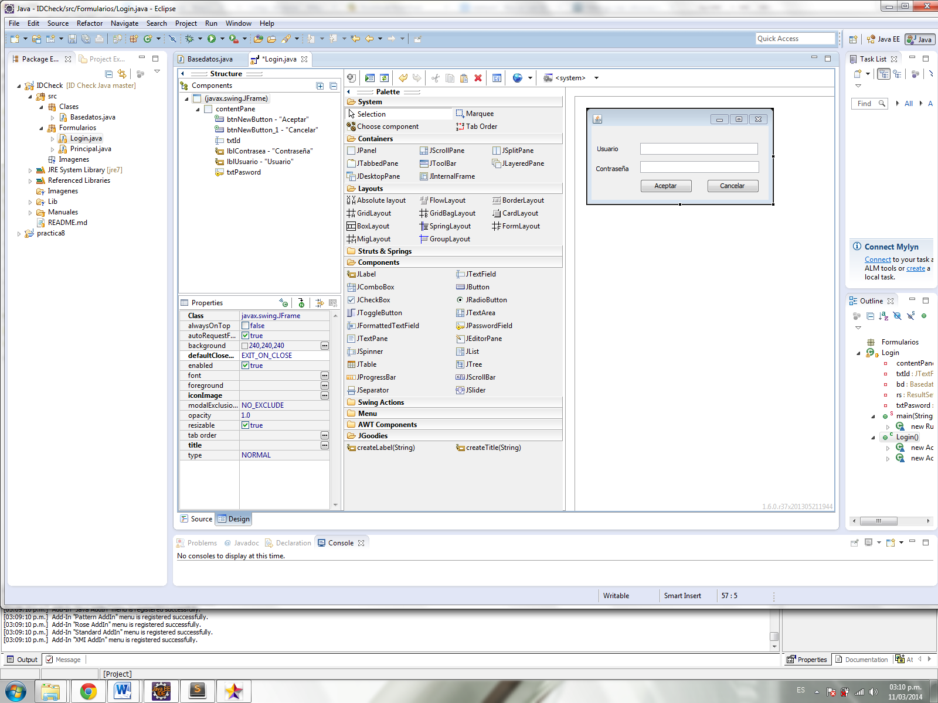

**package** Formularios;

**import** java.awt.BorderLayout;

**public** **class** Login **extends** JFrame {

**private** JPanel contentPane;

**private** JTextField txtId;

// creao un atributo con la clase Basedatos

**private** Basedatos bd =**null**;

// creo un atributo con ResultSet

**private** ResultSet rs=**null**;

**private** JPasswordField txtPasword;

/**

* Launch the application.

*/

**public** **static** **void** main(String[] args) {

EventQueue.*invokeLater*(**new** Runnable() {

**public** **void** run() {

**try** {

Login frame = **new** Login();

frame.setVisible(**true**);

} **catch** (Exception e) {

e.printStackTrace();

}

}

});

}

/**

* Create the frame.

*/

**public** Login() {

setDefaultCloseOperation(JFrame.*EXIT_ON_CLOSE*);

setBounds(100, 100, 318, 164);

contentPane = **new** JPanel();

contentPane.setBorder(**new** EmptyBorder(5, 5, 5, 5));

setContentPane(contentPane);

contentPane.setLayout(**null**);

JButton btnNewButton = **new** JButton("Aceptar");

btnNewButton.addActionListener(**new** ActionListener() {

**public** **void** actionPerformed(ActionEvent e) {

// Logica Login

**boolean** respuesta=**false**;

bd=**new** Basedatos();

String id = txtId.getText();

String Passwd= **new** String(txtPasword.getPassword());

//new String

String SQLQuery= "SELECT * FROM administrador WHERE idpersonal='" + id+"' AND Pasword='"+ Passwd+"'";

rs=bd.Consultar(SQLQuery);

**try**

{

**while**(rs.next())

{

respuesta=**true**;

}

**if**(respuesta)

{

Principal nuevoprincipal = **new** Principal();

nuevoprincipal.setVisible(**true**);

}

**else**

{

JOptionPane.*showMessageDialog*(**null**, "Credenciales Incorrectas", "Mensaje",JOptionPane.*INFORMATION_MESSAGE* );

}

}

**catch**(SQLException ex)

{

JOptionPane.*showMessageDialog*(**null**, "No se logró establecer conexion con la base de datos", "ERROR",JOptionPane.*ERROR_MESSAGE* );

}

**catch**(Exception ex)

{

JOptionPane.*showMessageDialog*(**null**, "No se logró establecer conexion con la base de datos", "ERROR",JOptionPane.*ERROR_MESSAGE* );

}

// Termina logica login

}

});

btnNewButton.setBounds(83, 91, 89, 23);

contentPane.add(btnNewButton);

JButton btnNewButton_1 = **new** JButton("Cancelar");

btnNewButton_1.addActionListener(**new** ActionListener() {

**public** **void** actionPerformed(ActionEvent arg0) {

}

});

btnNewButton_1.setBounds(197, 91, 89, 23);

contentPane.add(btnNewButton_1);

txtId = **new** JTextField();

txtId.setBounds(83, 29, 201, 20);

contentPane.add(txtId);

txtId.setColumns(10);

JLabel lblContrasea = **new** JLabel("Contrase\u00F1a");

lblContrasea.setBounds(8, 66, 65, 14);

contentPane.add(lblContrasea);

JLabel lblUsuario = **new** JLabel("Usuario");

lblUsuario.setBounds(10, 32, 46, 14);

contentPane.add(lblUsuario);

txtPasword = **new** JPasswordField();

txtPasword.setBounds(83, 60, 203, 20);

contentPane.add(txtPasword);

}

}

### 4.5.2.1 Clase para el Acceso a datos

package Clases;

import java.sql.*;

import javax.swing.JOptionPane;

public class Basedatos {

//declaramos un objeto tipo connection

private Connection conexion=null;

//metodo para conectar

private void Conectar()

{

try

{

Class.forName("com.mysql.jdbc.Driver");

//establecer url conexion

conexion= DriverManager.getConnection("jdbc:mysql://127.0.0.1:3306/id_check_db","root", "12345");

}

catch(SQLException ex)

{

JOptionPane.showMessageDialog(null, "No se logró establecer conexion con la base de datos", "ERROR",JOptionPane.ERROR_MESSAGE );

}

catch(Exception ex)

{

JOptionPane.showMessageDialog(null, "No se logró establecer conexion con la base de datos", "ERROR",JOptionPane.ERROR_MESSAGE );

}

}

public ResultSet Consultar(String SQLQuery)

{

this.Conectar();

ResultSet rs=null;

Statement sentencia=null;

try

{

sentencia=conexion.createStatement();

rs=sentencia.executeQuery(SQLQuery);

}

catch(SQLException ex)

{

JOptionPane.showMessageDialog(null, "No se logró establecer conexion con la base de datos", "ERROR",JOptionPane.ERROR_MESSAGE );

}

catch(Exception ex)

{

JOptionPane.showMessageDialog(null, "No se logró establecer conexion con la base de datos", "ERROR",JOptionPane.ERROR_MESSAGE );

}

return rs;

}

}

# Conclusiones

# Bibliografía

**Arduino** [**http://www.arduino.cc/es/**](http://www.arduino.cc/es/)

Java Tutorial <http://www.javatutoriales.com/>

Cómo Programar en Java, 9na Edición – Deitel

Electronica Basica <http://www.sc.ehu.es/sbweb/electronica/elec_basica/>

GITHUB <https://github.com/>